Tribunale di Velletri

Liquidazione Giudiziale n.72/25

SAI LOG Srl

Giudice Delegato: Dott.ssa Francesca Aratari
Curatore Procedura: Dott.ssa Luisa Nasoni

VALUTAZIONE DEI BENI MOBILI

Perito estimatore: Dott. Giuseppe Miragliotta

ASTEPRIME SRL
Via Sebastiano silvestri 166 - Genzano di Roma
P.i. 17567841006

Genzano di Roma, 22.09.2025

PREMESSE

In data 09.09.2025, lo scrivente professionista – Dott. Giuseppe Miragliotta con studio in Genzano di Roma,
via sebastiano silvestri 166, ha ricevuto da parte della Dott.ssa Luisa Nasoni in qualità di Curatore della
procedura di Liquidazione Giudiziale della società citata in epigrafe – l’incarico di:
redigere, in qualità di perito estimatore, una perizia di stima dei beni mobili di proprietà
aziendale precedentemente inventariati e attualmente in custodia a Pomezia –
in via dei Castelli Romani 130

PRECISAZIONI ed ESCLUSIONI

Il presente elaborato è finalizzato alla determinazione del più probabile valore di mercato dei beni mobili
nello stato di fatto e di diritto in cui si sono rilevati presso le localizzazioni summenzionate alla
data dei sopralluoghi.
Si precisa che sono esclusi dalla presente valutazione gli eventuali cespiti immateriali o beni intangibili
(software, know-how, brevetti, diritti, marchi, licenze d'uso, ...) nonché tutti i beni non riportati negli allegati
alla presente e tutti i beni per i quali non vi sia stato un diretto riscontro del sottoscritto, anche se indicati
negli elenchi forniti dall'azienda e/o altra documentazione correlata.
Non sono stati inventariati i limitati beni oggetto di noleggi (fotocopiatori) e pertanto non vengono riportati
negli elenchi allegati alla presente poiché esclusi dalla valutazione.
La valutazione dei beni si ritiene esposta senza il computo di eventuali spese ed oneri aggiuntivi (IVA,
spese di intermediazione, di transazione, atto, bolli, imposte, ecc.).
La presente valutazione tiene conto anche degli aspetti ragionevolmente ipotizzabili concernenti il contesto
nel quale detti beni vengono posti in vendita (per compendio o atomistica), ovvero:

- vendita coatta derivante da Procedura Concorsuale - pertanto non può
ricondursi ad una vendita ordinaria considerato anche il contesto in cui si svolge
(situazione di fallimento della società cui ut supra) – che

- avviene “visto e piaciuto”, dunque senza alcuna garanzia in ordine agli
eventuali vizi e difetti sia occulti che rilevabili, con onere dell’interessato
all’acquisto di verificare, nei limiti concessi, lo stato dei beni, considerando,

- ogni onere di adeguamento alle più recenti normative in materia di sicurezza
(a mero titolo esemplificativo Decreto Legislativo 9 aprile 2008, n. 81
“Attuazione dell'articolo 1 della legge 3 agosto 2007, n. 123, in materia di tutela
della salute e della sicurezza nei luoghi di lavoro” s.m.i.) o ATEX, a carico
dell’acquirente e tenendo presente anche che qualora

- i cespiti de quibus siano carenti della relativa documentazione tecnica (a mero
titolo esemplificativo: manuale d’istruzione, manuale d’uso e manutenzione,
schede impianti elettrici, certificato di conformità, certificati ATEX, ecc.) i costi di
acquisizione dovranno essere sostenuti dalla parte aggiudicataria.

SVOLGIMENTO PERIZIA ESTIMATIVA

♦ LOCALIZZAZIONE DEI BENI

I beni che costituiscono quanto oggetto di perizia sono localizzati presso il piazzale
sito a Pomezia (Rm) in via dei Castelli Romani 130, come di seguito:

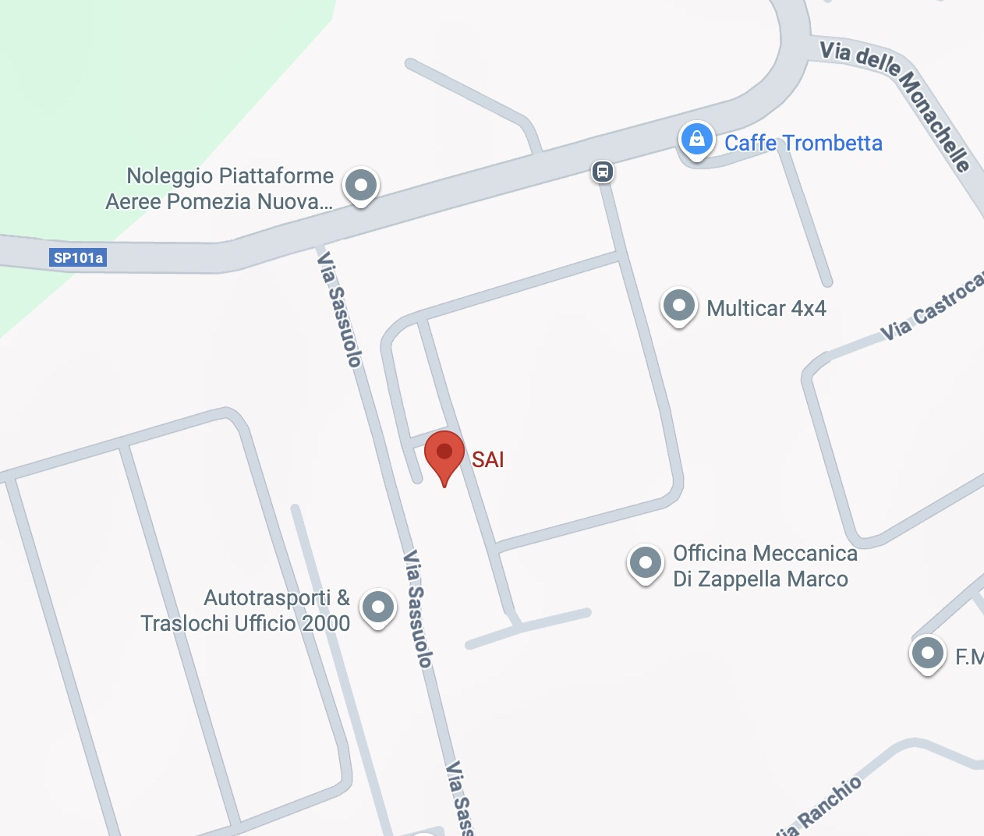

Ortofoto: Localizzazione del locale in via dei castelli romani 130 – POMEZIA (Rm).

CRITERI DI VALUTAZIONE

♦ BENI MOBILI

La classificazione dei beni di proprietà è stata fatta rilevando direttamente (e documentandolo
con rilievo fotografico) i beni come sopra.
Il sottoscritto, nel formulare le ipotesi valutative nonché nella attribuzione dei valori, ha tenuto conto:

- della possibilità di riutilizzo dei beni nell’attuale situazione di mercato;
- dello stato conservativo dei beni in esame.

Per la determinazione del più probabile valore di mercato, pertanto, si è fatto riferimento, ove possibile,
alle quotazioni "su piazza" dell'usato per beni consimili, alle quali si è ritenuto opportuno
applicare un abbattimento prudenziale delle quotazioni considerando:

- deprezzamento legato alle condizioni di conservazione ed alla obsolescenza funzionale dei beni;
- costi di messa a norma (Revisione periodica);
- specificità degli stessi.

TUTTO CIÒ PREMESSO

Di consueto si ritiene di considerare la seguente ipotesi operativa:

Ipotesi di azienda funzionante in presenza, pertanto, di continuità produttiva, dello stesso tipo e
negli stessi locali. Ciò comporta l’individuazione dei valori massimi, a giudizio del sottoscritto, ritraibili
dal mercato per il complesso dei beni in esame.
Infatti, si devono considerare tempi di alienazione necessariamente brevi
(siamo in presenza di beni allocati all’interno di immobili in capo a terzi) ed il fatto che la
commercializzazione di quanto economicamente recuperabile passa per operatori specializzati.
Pertanto, l’unico valore da individuarsi è il Valore di Realizzo (VR).
Tale valore di realizzo (VR) è il più probabile e ragionevole valore ottenibile dalla vendita sul mercato dei
cespiti aziendali, nell'insieme, per lotti o singolarmente, in un lasso di tempo relativamente breve ma limitato.
Inoltre, detti beni sono posti in vendita "visto e piaciuto" ovvero nello stato in cui si trovano e dove si trovano.

♦ VALUTAZIONE

Di seguito si riporta tabella di sintesi relativa alla valutazione dei beni oggetto della
presente relazione, essendo più idonea all’attuale status della società:

 | Codice | Descrizione Bene | Quantità | Unità di misura | Stima VR | Valore di Mercato
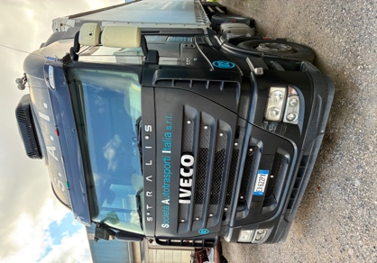 | 01 | - Trattore IVECO STRALIS 560  Targa EX622PX  Km 1.149.658 c.a.  Anno 2008  - Veicolo Marciante  - Batteria da sostituire  - Pneumatici I° Asse 385/55- 22.5 usurati al 40%  - Pneumatici II° Asse 315/70- 22.5 usurati al 40% | 1 | Unità | € 8.500,00 | € 10.000
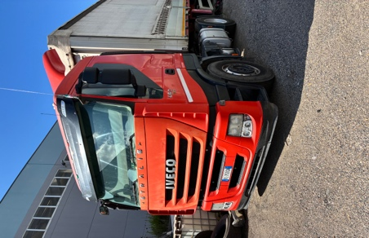 | 02 | - Trattore IVECO STRALIS 460  Targa FL751GN  Km 1.200.000c.a.  Anno 10.2011  - Veicolo Marciante  - Revisione SCADUTA  - Batteria da sostituire  - Pneumatici I° Asse 385/65- 22.5 usurati al 20%  - Pneumatici II° Asse 315/80-22.5 usurati al 20% | 1 | Unità | € 11.000,00 | € 12.500,00
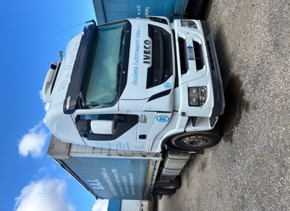  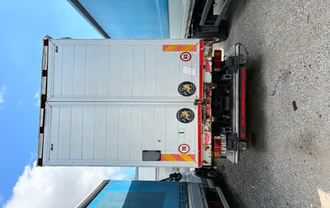 | 03 | - Motrice IVECO STRALIS 500 con Cassone Centinato e sponda Idraulica Marca DHOLLANDIA  a scomparsa portata 2.000kg  Targa ER218EY  Km 1.009.000c.a.  Anno 03.2013  - Veicolo Marciante  - Revisione valida fino al 02\2026  - Batteria da sostituire  - Pneumatici I° Asse 385/65- 22.5 usurati al 20%  - Pneumatici II° Asse 385/65-22.5 usurati al 20% | 1 | Unità | € 25.000,00 | € 29.000,00
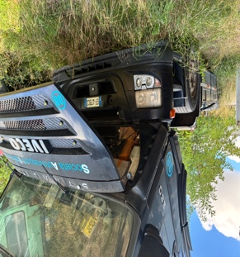 | 04 | - Trattore IVECO STRALIS 560  Targa EF473CZ  Km 1.200.000c.a.  CABINA BRUCIATA ALL’INTERNO  Anno 10.2010  - Veicolo NON Marciante – Motore Fuso  - Pneumatici I° Asse 385/55- 22.5 - sostituire  - Pneumatici II° Asse 315/70- 22.5 - sostituire | 1 | Unità | €3.500,00 | € 8.500,00
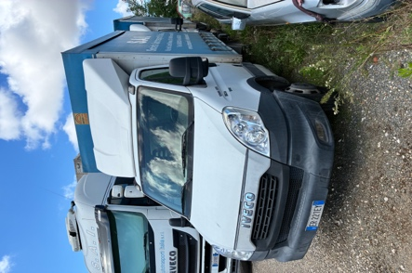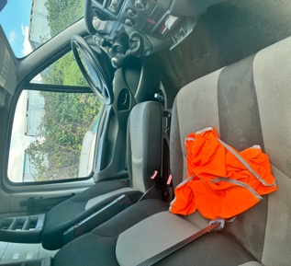 | 05 | - Autocarro IVECO DAILY 35C14  Targa ER221EY  Km 311.661 – Motore Sostituito a 190.000km  Alimentazione METANO  Anno 03.2013  - Veicolo Marciante  - Revisione valida fino al 03\2026  - Batteria da sostituire  - Pneumatici I° Asse 195/75 - 16 usurati al 40%  - Pneumatici II° Asse 195/75 - 16 usurati al 40% | 1 | Unità | € 12.000,00 | € 13.500,00
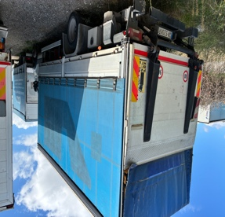  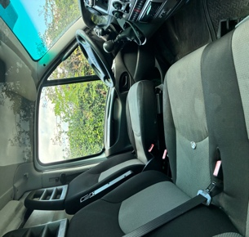 | 06 | - Autocarro IVECO DAILY 70C17 con sponda idraulica  Marca DAUTEL portata 1000kg  Targa GN520KR  Km 350.928  Anno 2011  - Veicolo Marciante  - Revisione valida fino al 06/2026  - Batteria da sostituire  - Pneumatici I° Asse 225/75 - 16 usurati al 40%  - Pneumatici II° Asse 225/75 - 16 usurati al 40% | 1 | Unità | € 11.500,00 | € 12.500,00
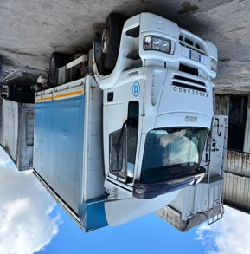  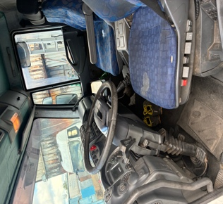 | 07 | - Autocarro IVECO EUROCARGO 120e24 con Cassone Centinato e sponda Idraulica Marca DHOLLANDIA  a scomparsa portata 1.500kg  Targa CR233JK  Km 400.000c.a.  Anno 09.2004  - Veicolo Marciante  - Revisione valida fino al 05\2026  - Batteria da sostituire  - Pneumatici I° Asse 245/70 - 19.5 usurati al 30%  - Pneumatici II° Asse 245/70 -19.5 usurati al 50% | 1 | Unità | € 7.500,00 | € 8.000
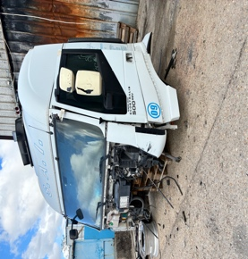 | 08 | - CABINA IVECO STRALIS 500 smontata proveniente da Veicolo Targa ER223EY | 1 | Unità | € 3.000,00 | € 3.000,00

 | Codice | Descrizione Bene | Quantità | Unità di misura | Stima VR | VM unitario
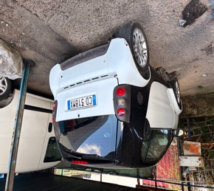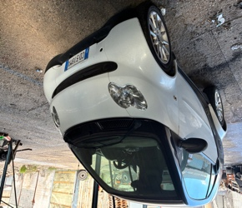 | 09 | - SMART 800 BENZINA COUPE’  Targa CD318MX  Km 171.629  Anno 10.2002  - Veicolo Marciante  - Revisione SCADUTA  - Batteria da sostituire  - Buone condizioni generali  - Pneumatici usurati al 20% | 1 | Unità | € 1.500,00 | € 1.500,00
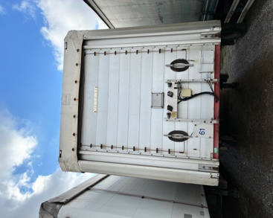  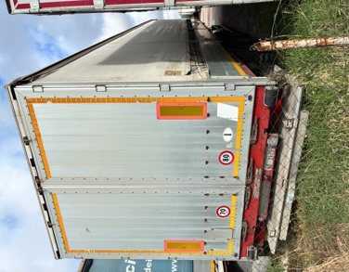 | 10 | - Semirimorchio Centinato Marca VIBERTI con  sponda idraulica Marca DAUTEL portata 2.000kg  Targa AD21789  Anno 09.2004  - Marciante: SI  - Telone: OK  - Revisione:  - N. assi:  - Pneumatici 385/65 - 22.5: usurati al 50% | 1 | Unità | € 11.500,00 | € 12.500,00
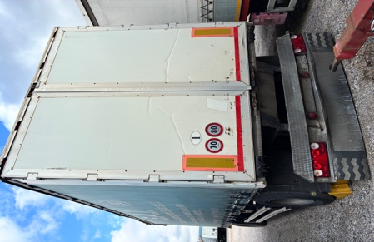 | 11 | - Rimorchio Centinato Marca CARMOSINO  Targa AB25227  Anno 07.2003  - Marciante: SI  - Telone: OK  - Revisione: valida fino al 02.2026  - N. assi: 2  - Pneumatici 315/80 - 22.5: usurati al 20% | 1 | Unità | € 7.500,00 | € 8.000,00
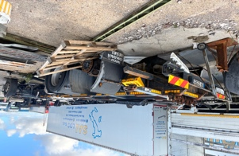  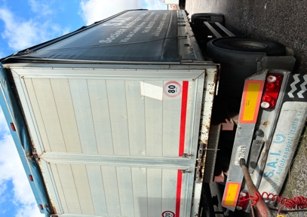 | 12  13 | - CHASSIS MOTRICE IVECO STRALIS 500 per pezzi di ricambio proveniente da Veicolo Targa ER223EY  Telaio n. RM259416RM - RIPUNZONATO  Anno 03.2013  - Rimorchio Centinato Marca TECNOCAR  Ribaltabile Bi-laterale  Targa AC79419  Anno 02.2004  - Marciante: SI  - Telone: OK  - Revisione: SCADUTA  - N. assi: 2  - Pneumatici 315/80 - 22.5: usurati al 20%  - Risultano iscritte 2 Ipoteche | 1  1 | Unità  Unità | € 1.500,00  € 8.500,00 | € 9.000,00
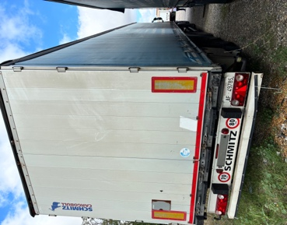 | 14 | - Semirimorchio Centinato Marca SCHMITZ  Targa AF49785  Anno 04\2010  - Marciante: SI  - Telone: OK  - Revisione: valida fino al 02.2026  - N. assi: 3  - Pneumatici 385/65 - 22.5: usurati al 20% | 1 | Unità | € 14.000,00 | € 15.000,00
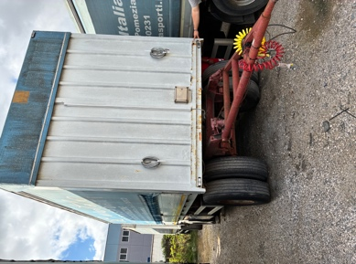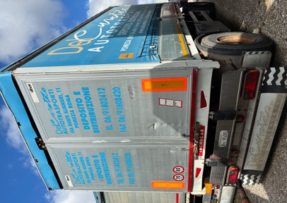 | 15 | - Rimorchio Centinato Marca TECNOCAR  Tamburato  Targa RM92459  Anno 01.1993  - Marciante: SI  - Telone: OK  - Revisione: valida fino al 02.2026  - N. assi: 2  - Pneumatici 315/80 - 22.5: usurati al 50% | 1 | Unità | € 3.500,00 | € 3.500,00
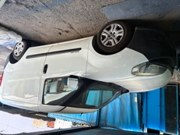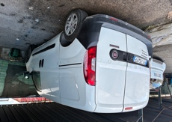  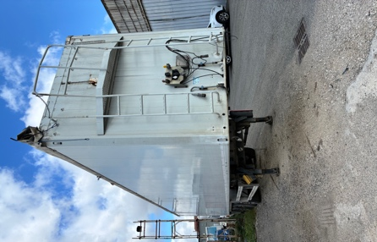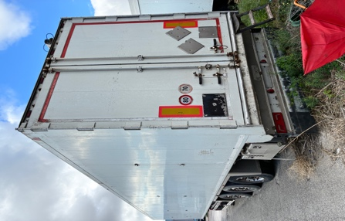 | 16  17 | - Autocarro Fiat DOBLO’ 1.6 Mjt Diesel  Targa FK764FF  E’ presente ipoteca di FCA BANK SPA  Anno 06.2017  Marciante: Si  Buone condizioni di utilizzo – Km 165.869  - Semirimorchio Walking Floor Marca ADAMOLI  Interamente in alluminio con tendalino  Targa AE18275  Anno 12.2007  - Marciante: SI  - Revisione:  - N. assi: 3  - Pneumatici 385/65 - 22.5: da sostituire  - Rivestimento pianale mancante | 1  1 | Unità  Unità | € 8.000,00  € 14.500,00 | € 8.500,00  € 16.000,00
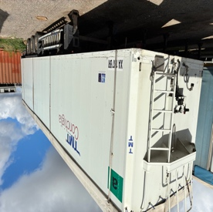 | 18 | - Semirimorchio Walking Floor Marca GIEFFE  Interamente in alluminio con tendalino  Targa XA187BR  Anno 07.2014  - Marciante: SI  - Revisione: Scaduta  - N. assi: 3  - Pneumatici 385/65 - 22.5: usurati al 30%  - Presenza di gravami | 1 | Unità | € 15.500,00 | € 16.500,00
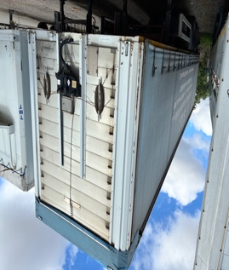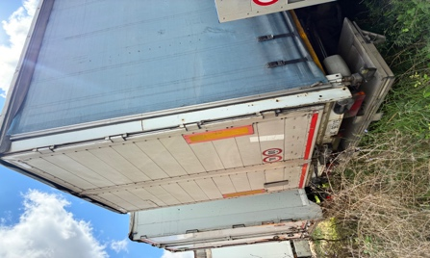 | 19 | - Semirimorchio Centinato Marca VIBERTI SPA con  Sponda idraulica Marca Elefantcar portata 3.000kg  Targa AC96119  Anno 04.2004  - Marciante: SI  - Revisione: valida fino al 06\2026  - N. assi: 3  - Pneumatici 385/65 – 22.5: usurati al 50% | 1 | Unità | € 11.500,00 | €. 12.000,00
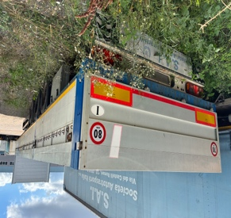 | 20 | - Semirimorchio Cassonato con sponde in alluminio Marca SCHIMTZ  Targa AB29878  Anno 03.2001  - Barra anti motociclista sx danneggiata  - Revisione: SCADUTA | 1 | Unità | € 7.500,00 | € 7.500,00
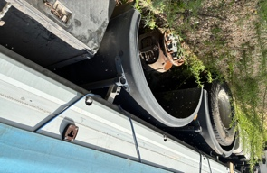  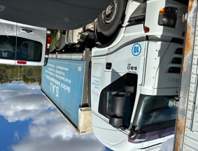 | 21 | - Motrice IVECO STRALIS 500 con Cassone Centinato Targa EB262NF  Km 1.000.000c.a.  Anno 06.2010  - Veicolo NON MARCIANTE – Motore e cambio Mancanti  - Revisione: Scaduta  - Pneumatici I° Asse 385/65- 22.5 usurati al 50%  - Pneumatici II° Asse 385/65-22.5 Mancanti  - Pneumatici III° Asse 385/65-22.5 Da sostituire | 1 | Unità | € 13.000,00 | € 28.000,00
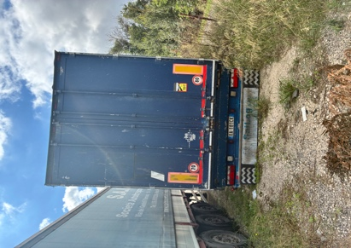 | 22 | - Semirimorchio Walking Floor Marca KNAPEN  Targa XA181CK  Anno 11.2004  - Marciante: SI  - Revisione: 12\2025  - N. assi: 3  - Pneumatici 385/65 - 22.5: Seminuovi | 1 | Unità | € 14.500,00 | € 15.000,00
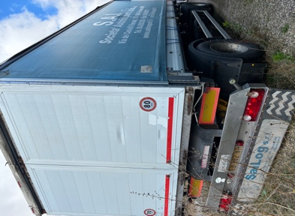 | 23 | - Rimorchio Centinato Marca VIBERTI ribaltabile  Tri-Laterale  Targa AF89544  Anno 06.2010  - Marciante: SI  - Telone: OK  - Revisione: valida fino al 02.2026  - N. assi: 2  - Pneumatici 315/80 - 22.5: usurati al 50% | 1 | Unità | € 10.000,00 | € 11.000,00
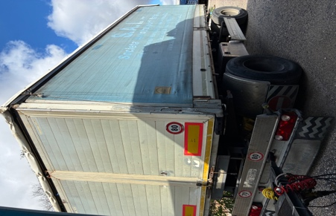 | 24 | - Rimorchio Centinato Marca VIBERTI  Targa AD61897  Anno 02.2006  - Marciante: SI  - Telone: OK  - Revisione: Scaduta  - N. assi: 2  - Pneumatici 315/80 - 22.5: usurati al 50% | 1 | Unità | € 7.500,00 | € 8.000,00
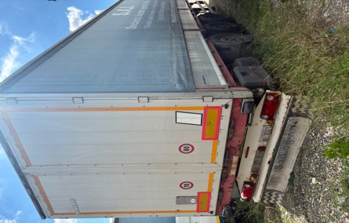 | 25 | - Semirimorchio Centinato Marca VIBERTI  Targa AF49887  Anno 09\2010  - Marciante: SI  - Telone: OK  - Revisione: valida fino al 06.2026  - N. assi: 3  - Pneumatici 385/65 - 22.5: usurati al 20% | 1 | Unità | € 12.000,00 | € 12.500,00
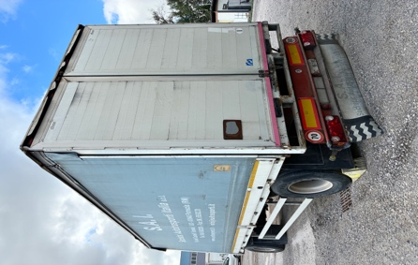 | 26 | - Rimorchio Centinato Marca VIBERTI  Targa AC96180  Anno 05.2004  - Marciante: SI  - Telone: OK  - Revisione: 05.2026  - N. assi: 2  - Pneumatici 315/80 - 22.5: usurati al 50% | 1 | Unità | € 7.500,00 | € 8.000,00
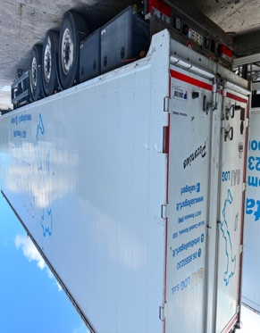 | 27 | - Semirimorchio Walking Floor Marca TMT  Interamente in alluminio con tendalino  Targa XA309RL  Anno 09.2021  - Marciante: SI  - Revisione: Scaduta  - N. assi: 3  - Pneumatici 385/65 - 22.5: usurati al 30% | 1 | Unità | € 15.500,00 | € 16.500,00
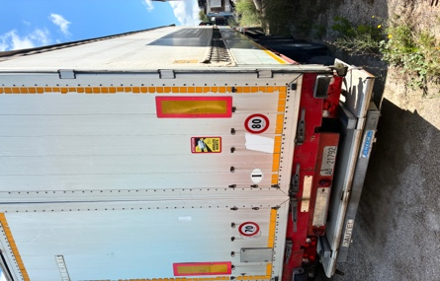 | 28 | - Semirimorchio Centinato Marca VIBERTI con sponda idraulica Marca DAUTEL portata 2000kg  Targa AD21792  Anno 09\2004  - Marciante: SI  - Telone: OK  - Revisione: valida fino al 05.2026  - N. assi: 3  - Pneumatici 385/65 - 22.5: usurati al 20% | 1 | Unità | € 13.000,00 | € 13.500,00
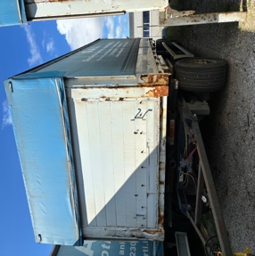 | 29 | - Rimorchio Centinato Marca ZORZI  Targa AF03677  Anno 09.2008  - Marciante: SI  - Telone: OK  - Revisione: valida fino al 04.2026  - N. assi: 2  Pneumatici 315/80 - 22.5: usurati al 50% | 1 | Unità | € 7.500,00 | € 8.000,00
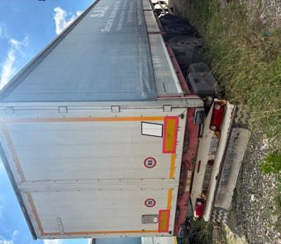 | 30 | - Semirimorchio Centinato Marca VIBERTI  Targa AD37471  Anno 04\2005  - Marciante: SI  - Telone: OK  - Revisione: valida fino al 05.2026  - N. assi: 3  - Pneumatici 385/65 - 22.5: usurati al 50% | 1 | Unità | € 11.500,00 | € 12.000,00
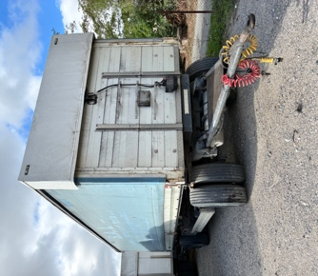 | 31 | - Rimorchio Centinato Marca VIBERTI  Ribaltabile Bi-laterale  Targa AD77167  Anno 05.2006  - Marciante: SI  - Telone: OK  - Revisione: 06.2026  - N. assi: 2  - Pneumatici 315/80 - 22.5: usurati al 30% | 1 | Unità | € 7.500,00 | € 8.000,00
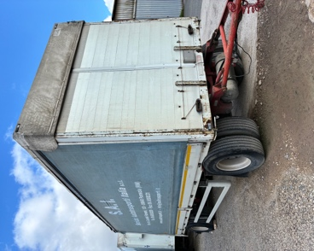 | 32 | - Rimorchio Centinato Marca VIBERTI Fisso  Targa AC76058  Anno 09.2003  - Marciante: SI  - Telone: OK  - Revisione: 03.2026  - N. assi: 2  - Pneumatici 315/80 - 22.5: usurati al 50% | 1 | Unità | € 7.500,00 | € 8.000,00
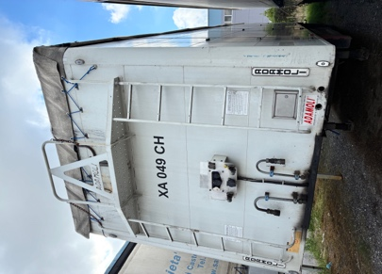 | 33 | - Semirimorchio Walking Floor Marca ADAMOLI  Interamente in alluminio con tendalino  Targa XA049CH  Anno 10.2014  - Marciante: SI  - Revisione: 02.2026  - N. assi: 3  - Pneumatici 385/65 - 22.5: usurati al 50% | 1 | Unità | € 14.500,00 | € 15.000,00
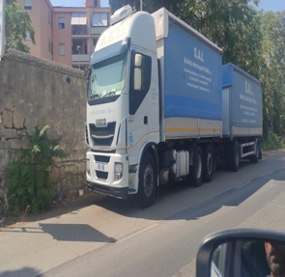 | 34 | - Motrice IVECO STRALIS 500 con Cassone Centinato Targa ER219EY  Km 850.000c.a.  Anno 03.2013  - I veicolo si trovano c/o l’officina 3B Truck di Savona  pertanto non è stato possibile verificare lo stato d’uso dei mezzi.  - Il veicolo ha Valore Commerciale di € 28.000,00 | 1 | Unità | € --------
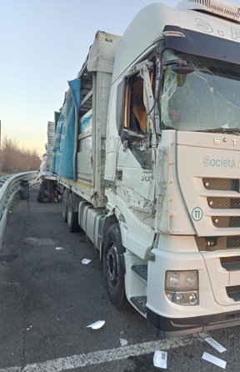 | 35 | - Motrice IVECO STRALIS 500 con Cassone Centinato Targa EL308VT  Km 900.000c.a.  Anno 02.2012  - Veicolo incidentato  STIMA DEL DANNO OLTRE 10K Euro | 1 | Unità | € 15.000,00 | € 28.000,00
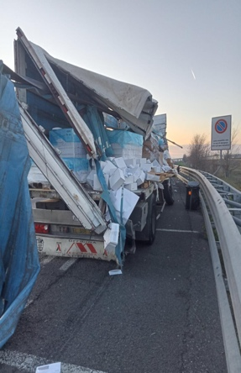 | 36 | - Rimorchio Centinato Marca VIBERTI  Targa AD22656  Anno 03.2005  - VEICOLO FORTEMENTE INCIDENTATO NON MARCIANTE | 1 | Unità | € 1.500,00 | € 7.500,00
 | 37 | Licenza per il Trasporto Conto Terzi  - Tipo: Comunitaria  - N. Autorizzazione: 107114 rilasciata il 12.04.2016  - N. Iscrizione REN M0120254  - N. Iscrizione Albo RM6000113Z  - N. Veicoli Autorizzati: 18  - Capacità Finanziaria dichiarata: € 94.000,00 | 1 | Unità | € 12.000,00 | € 12.000,00
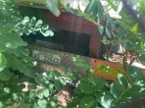  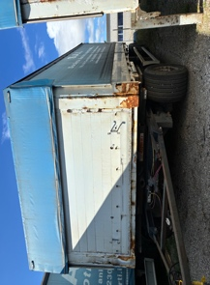 | 38 | - Rimorchio Centinato Marca ZORZI  Targa AD22642  ANNO 02.2005  - Marciante: Si  - Revisione: Scaduta  - Pneumatici 315/80 - 22.5: usurati al 80% | 1 | Unità | € 7.500,00 | € 8.000,00
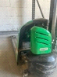 | 40 | - ELECTRIC PALLET TRUCK MODELLO CBD18 SERIAL M1BC00611 | 1 | Unità | € 450,00 | € 500,00
 | 41 | - ELECTRIC PALLET TRUCK MODELLO CBD18 SERIAL M1BC00603 | 1 | Unità | € 450,00 | € 500,00
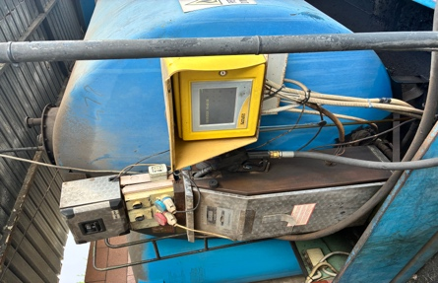 | 42 | - CISTERNA GASOLIO con pompa Marca EMILIANA SERBATOI  Capacità 9.000Lt | 1 | Unità | €1.200,00 | € 1.500,00
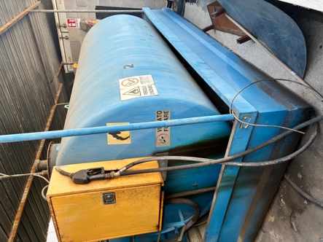 | 43 | - CISTERNA GASOLIO con pompa Marca DEKO  Capacità 9.000Lt | 1 | Unità | € 1.200,00 | € 1.500,00

♦ CONCLUSIONI

SI RIBADISCE CHE I VALORI ATTRIBUITI SONO REALISTICI TENUTO CONTO DELLA
EVIDENTE MUTAZIONE TECNOLOGICA DEL COMPARTO AL QUALE DETTI BENI APPARTENGONO.

TOTALE VALORE DI REALIZZO € 367.800,00

Beni Mobili € 355.800,00 + I.V.A. | Licenza. € 12.000,00 fuori campo I.V.A.

Trattandosi di vendita forzata mediante procedura competitiva, visto anche quanto sopra riportato,
si considera che ogni onere di verifica preventiva, acquisizione o integrazione di documentazione
eventualmente non completa, riscontro, accertamento, siano a totale cura e spese dell’aggiudicatario.
Pertanto, è consigliabile secondo buon senso la preventiva presa visione dei beni prima dell’esperimento
dell’asta; per converso nulla potrà essere opposto alla Procedura.
Le evidenze documentali raccolte, le attività svolte nonché gli allegati al presente elaborato costituiscono
parte integrante dello stesso e si intendono utili al preminente fine valutativo sulla base della loro
concorrenza alla formazione del valore finale (o nel prezzo a base d’asta).

E’ doveroso precisare che il valore complessivo sopra determinato non può considerarsi valido in assoluto ma deve essere inteso quale “valore obiettivo” determinato su basi razionali in linea con il mercato.

Con quanto sopra, il sottoscritto ritiene di aver bene e compiutamente adempiuto all’incarico affidatogli.

Il Perito Estimatore

Dott. Giuseppe Miragliotta

L.r.p. Asteprime Srl

